«Официальное опубликование»
Российская Федерация
Самарская область, Кинель-Черкасский район
сельское поселение Подгорное
РЕШЕНИЕ
от 18.06.2018 года  [О внесении изменений в Правила землепользования и застройки сельского поселения Подгорное муниципального района Кинель-Черкасский Самарской области] | № 9-1  Принято  Собранием представителей  сельского поселения Подгорное  муниципального района  Кинель-Черкасский Самарской области  18.06.2018 года
В целях приведения Правил землепользования и застройки сельского поселения Подгорное муниципального района Кинель-Черкасский Самарской области с точки зрения полноты предусмотренных ими сведений в соответствие с требованиями Градостроительного Кодекса Российской Федерации, с учетом заключения о результатах публичных слушаний по проекту изменений в Правила землепользования и застройки сельского поселения Подгорное муниципального района Кинель-Черкасский Самарской области от 15.06.2018 года, руководствуясь статьями 31, 32, 33 Градостроительного Кодекса Российской Федерации, статьей 14 Федерального закона от 06.10.2003 № 131-ФЗ «Об общих принципах организации местного самоуправления в Российской Федерации», Уставом сельского поселения Подгорное муниципального района Кинель-Черкасский, Собрание представителей сельского поселения Подгорное муниципального района Кинель-Черкасский Самарской области, РЕШИЛО:
1. Внести в Правила землепользования и застройки сельского поселения Подгорное муниципального района Кинель-Черкасский Самарской области, утвержденные решением Собрания представителей сельского поселения Подгорное от 25.12.2013 № 54 (в редакции решений Собрания представителей от 09.11.2015г. № 3-1, от 11.04.2017г. № 2-4, от 02.02.2018г. № 1-1) следующие изменения:
1.1. Изменить границы территориальной зоны на карте градостроительного зонирования зону «Ж5» - Зона размещения объектов дошкольного и общего образования по границе землепользования существующего СРЦН «Солнечный» (бывшее здание детского сада «Золотой петушок»), на зону «Ж1» - Зона застройки индивидуальными жилыми домами. Изменить границы территориальной зоны на карте градостроительного зонирования зону «П2» - Коммунально-складская зона, на зону «Ж1» - Зона застройки индивидуальными жилыми домами, согласно приложению 1.
2. Внести изменения в карту градостроительного зонирования сельского поселения Подгорное муниципального района Кинель-Черкасский Самарской области, согласно приложению 1.
3. Опубликовать настоящее решение в газете «Вестник Подгорного» и разместить на официальном сайте Администрации сельского поселения Подгорное в сети «Интернет».
4. Настоящее решение вступает в силу со дня официального опубликования.
Председатель Собрания представителей
сельского поселения Подгорное Т.С.Ямщикова

Приложение 1
к решению Собрания представителей
сельского поселения Подгорное
от18.06.2018г. № 9-1
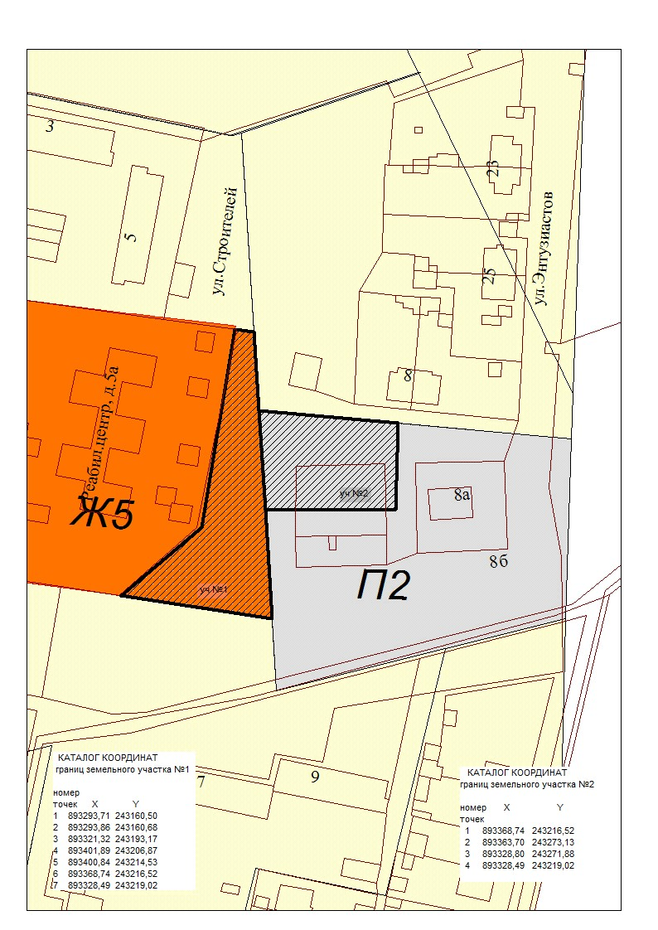

Издатель: Администрация сельского поселения Подгорное муниципального района Кинель-Черкасский Самарской области.
Объявления, статьи принимаются по адресу: Самарская область, Кинель-Черкасский район, п. Подгорный, ул. Физкультурная, д. 3. телефон 8(84660)23800. Газета распространяется бесплатно. Тираж газеты 50 экз.

